Erupción Volcánica compromete recurso hídrico en dos comunidades
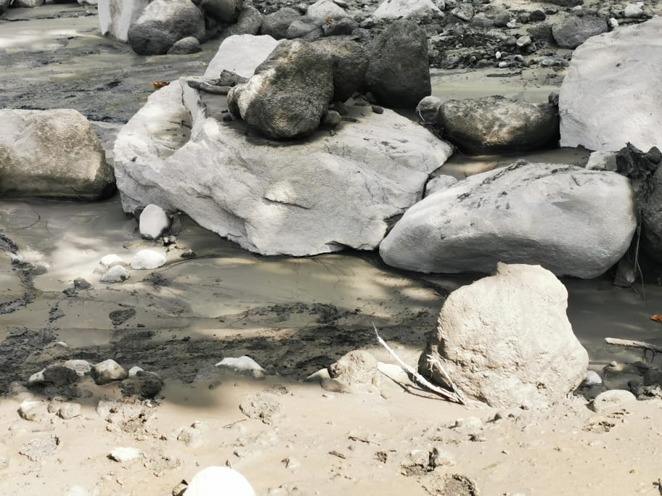

- Desde el evento de ayer no se han presentado erupciones volcánicas.
- CNE hizo una inspección en Quebrada Azufrada y Pénjamo ya que el material lanzado por el volcán impactó caminos de esas comunidades.

San José, 29 de junio del 2021. Inspecciones realizadas por el equipo técnico y operativo de la Comisión Nacional de Prevención de Riesgos y Atención de Emergencias (CNE), determinó que, tras la erupción del volcán Rincón de la Vieja, existen muchas corrientes de barro en ríos y quebradas de la zona, lo que pudo haber comprometido el recurso hídrico en la comunidad de Alfonso Bustos y los sectores denominados Agroindustrial Sur.
Por tal razón, se están tomando muestras de agua con el fin de determinar la posible contaminación del recurso. Como medida preventiva ante esta situación, la Municipalidad dotó a la comunidad de un reservorio de agua potable de1 200 litros de agua para que las familias puedan utilizar el recurso hídrico mientas se concluyen las valoraciones.
Instituciones como el Ministerio de Agricultura y Ganadería (MAG), el Servicio Nacional de Salud Animal (SENASA), realizaron sus respectivas valoraciones, mediante la cual determinaron que no existe afectación en cultivos. SENASA por su parte recomendó a los ganaderos, dar melaza y pasto picado a los animales mientras se limpian la ceniza del zacate con la lluvia.
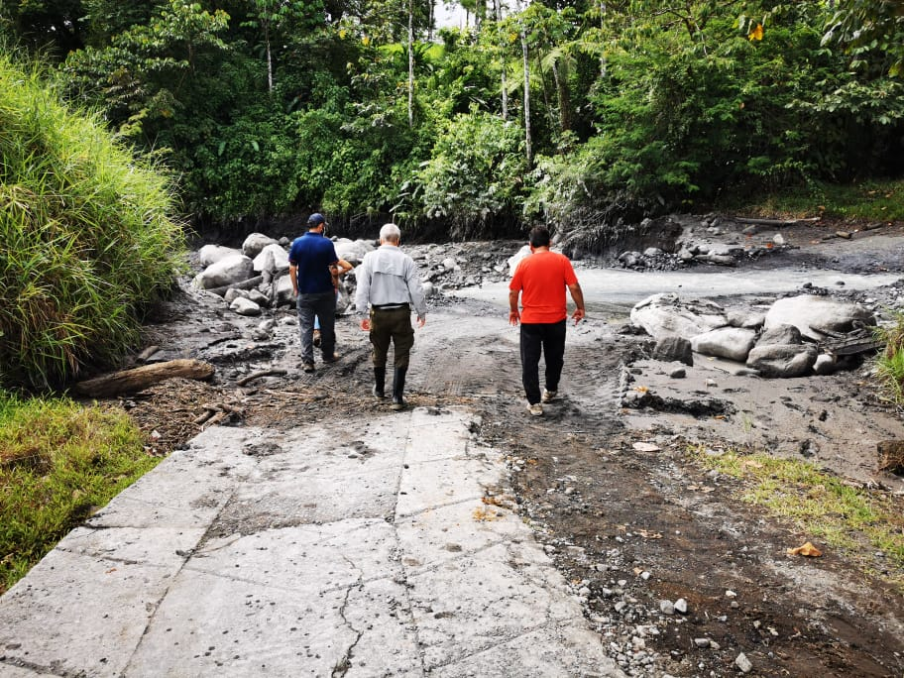
Además, se hizo una inspección en Quebrada Azufrada y Pénjamo ya que el material lanzado por el volcán impactó caminos de esas comunidades dejando incomunicados a aproximadamente 30 personas de las partes altas, razón por la cual se prevé la intervención con el fin de rehabilitar los caminos.
El personal de la CNE ha mantenido el acercamiento con los Comités Municipales (CME) y Comunales de Emergencia (CCE) de la zona, así como con la comunidad en general, para mantenerlos informados y poder actuar de forma correcta ante nuevas erupciones volcánicas.
Luego de valoraciones en el macizo, se determinó que desde el evento de ayer no se han presentado erupciones volcánicas.
Recomendaciones
La CNE, le recuerda a la población no acercase a los ríos de la zona. De presentarse lluvias, se podrían generar flujos de lodo río abajo.
De presentarse caída de ceniza, alejarse de la zona de afectación y de ser necesario usar protección respiratoria.
Utilizar únicamente las fuentes oficiales de información primaria, ya sea el OVSICORI, la RSN o la CNE.

